Deneyin Amacı:
- Omik yüklü bir fazlı yarım dalga kontrolsüz doğrultucu deneyinin gerçekleştirilmesi
- C, L ve LC filtre etkilerinin gözlenmesi
Teorik Bilgi:
Yarım dalga doğrultma devreleri hakkında bilgi veriniz.
Pasif elemanlı filtre devreleri hakkında bilgi veriniz.
Yarım dalga doğrultma devresinin dezavantajları hakkında bilgi veriniz.
Doğrultma devrelerinin harmonikleri hakkında bilgi veriniz.
Kullanılan Araç ve Gereçler
- Ototransformatör
- Diyot, direnç, kondansatör, bobin
- Osiloskop
- Multimetre
Deneyin Yapılışı
- Şekil 4.1’de Simulink modeli verilen R yüklü devreyi çalıştırınız. Osiloskop görüntüsünü Tablo 4.1’e ekleyiniz.
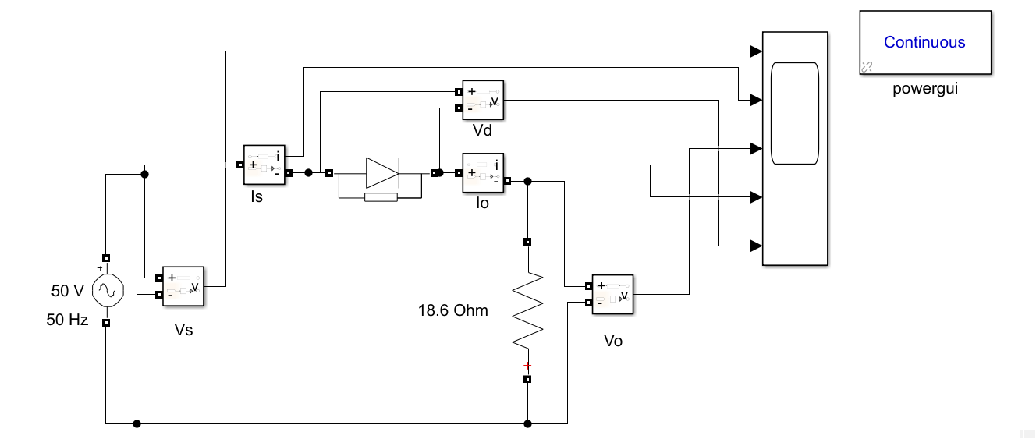
Şekil 4.1: tek fazlı yarım dalga rezistif yüklü doğrultma devresi
Tablo 4.1: Simülasyon sonuçları
Osiloskop Görüntüsü

Akım Harmoniği | Gerilim Harmoniği

- Gerçekleştirilen uygulama devresinden Fluke 434 ile elde edilen sonuçları Tablo 4.2’ye kaydediniz.

Tablo 4.2: Uygulama sonuçları
Uygulama Osiloskop Görüntüsü  (Giriş Gerilimi  Çıkış Gerilimi  Devre Akımı) | Akım Harmoniği Görüntüsü

- Şekil 4.2’de Simulink modeli verilen R yüklü C filtreli devreyi çalıştırınız. Osiloskop görüntüsünü Tablo 4.3’e ekleyiniz.

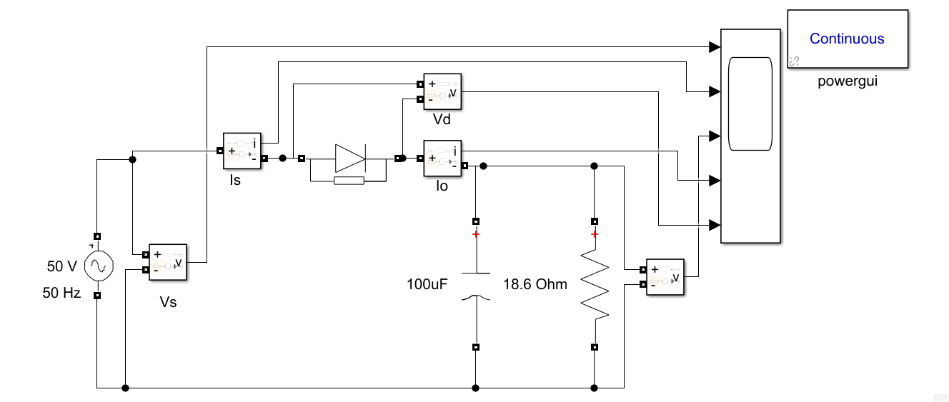
Şekil 4.2: Tek fazlı yarım dalga omik yüklü C filtreli doğrultma devresi

Tablo 4.3: Simülasyon sonuçları
Simülasyon Osiloskop Görüntüsü

Akım Harmoniği | Gerilim Harmoniği
- Gerçekleştirilen uygulama devresinden Fluke 434 ile elde edilen sonuçları Tablo 4.4’e kaydediniz.

Tablo 4.4: Uygulama Sonuçları
Uygulama Osiloskop Görüntüsü  (Giriş Gerilimi  Çıkış Gerilimi  Devre Akımı) | Akım Harmoniği Görüntüsü

- Şekil 4.3’de Simulink modeli verilen R yüklü L filtreli devreyi çalıştırınız. Osiloskop görüntüsünü Tablo 4.5’e ekleyiniz.
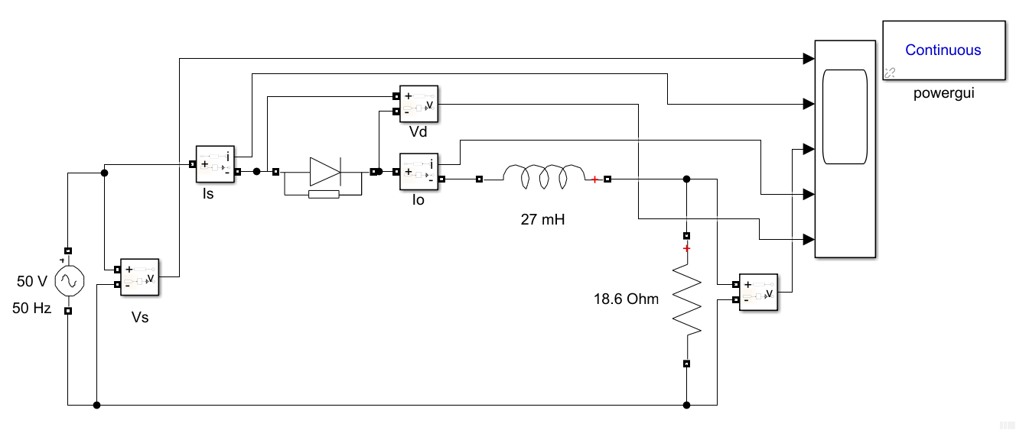
Şekil 4.3: Tek fazlı yarım dalga omik yüklü L filtreli doğrultma devresi
Tablo 4.5: Simülasyon sonuçları
Simülasyon Osiloskop Görüntüsü

Akım Harmoniği | Gerilim Harmoniği
- Gerçekleştirilen uygulama devresinden Fluke 434 ile elde edilen sonuçları Tablo 4.6’ya kaydediniz.
Tablo 4.6: Uygulama Sonuçları
Uygulama Osiloskop Görüntüsü  (Giriş Gerilimi  Çıkış Gerilimi  Devre Akımı) | Akım Harmoniği Görüntüsü

- Şekil 4.4’de Simulink modeli verilen R yüklü LC filtreli devreyi çalıştırınız. Osiloskop görüntüsünü Tablo 4.7’ye ekleyiniz.
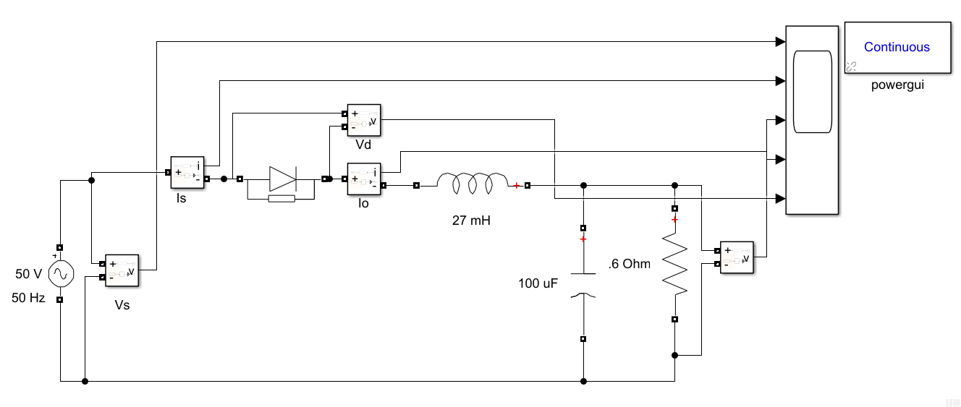
Şekil 4.4: Tek fazlı yarım dalga rezistif yüklü LC filtreli doğrultma devresi

Tablo 4.7: Simülasyon sonuçları
Simülasyon Osiloskop Görüntüsü

Akım Harmoniği | Gerilim Harmoniği
- Gerçekleştirilen uygulama devresinden Fluke 434 ile elde edilen sonuçları Tablo 4.8’e kaydediniz.
Tablo 4.8: Uygulama Sonuçları
Uygulama Osiloskop Görüntüsü  (Giriş Gerilimi  Çıkış Gerilimi  Devre Akımı) | Akım Harmoniği Görüntüsü

Sorular:
- Yarım dalga doğrultma devrelerinin günümüzde kullanılmama sebeplerini açıklayınız.

Sonuç ve Öneriler

Her bir osiloskop görüntüsünde elde edilen sonuçları sırasıyla yorumlayınız.

Deney sonucunda elde ettiğiniz kazanımları yorumlayınız.

